参考: <http://blog.csdn.net/lxy344x/article/details/51286670>

[**EJB及其基本分类**](http://blog.csdn.net/lxy344x/article/details/51286670)

**定义：**

       EJB(Enterprise Java Beans)是sun的JavaEE服务器端组件(业务逻辑组件)模型，设计目标与核心应用是部署分布式应用程序。简单来说就是把已经编写好的程序（即：类）打包放在服务器上执行。凭借**[Java](http://lib.csdn.net/base/java" \o "Java 知识库" \t "_blank)**跨平台的优势，用EJB技术部署的分布式系统可以不限于特定的平台。EJB (Enterprise JavaBean)是J2EE(javaEE)的一部分，定义了一个用于开发基于组件的企业多重应用程序的标准。其特点包括网络服务支持和核心开发工具(SDK)。 在J2EE里，Enterprise [**Java**](http://lib.csdn.net/base/java)Beans(EJB)称为Java 企业Bean，是Java的核心代码，分别是会话Bean（Session Bean），实体Bean（Entity Bean）和消息驱动Bean（MessageDriven Bean）（分为三类：EB/SB和MDB）。

      EJB在**[架构](http://lib.csdn.net/base/architecture" \o "大型网站架构知识库" \t "_blank)**中所处的位置如上图，EJB在J2EE开发中的详细：

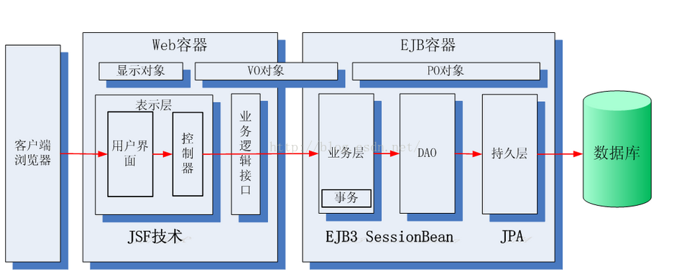

   ps:图片摘自：[http://www.cnblogs.com/MyITHome/archive/2012/08/31/2665917.html](http://www.cnblogs.com/MyITHome/archive/2012/08/31/2665917.html" \t "_blank)

**分类：**

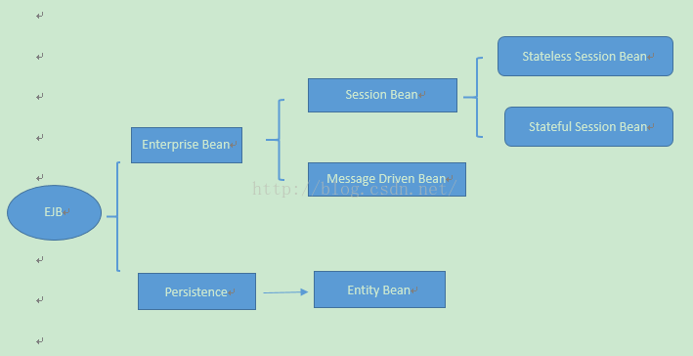

    Session Bean (会话bean)

        什么叫会话（Session）即从客户端获取的EJB对象开始，然后调用的EJB的方法，直到客户端生命周期结束，或客户端释放了EJB对象为止，称为一次会话

       会话Bean可以执行业务逻辑操作，比如注册用户、订单登记、**[数据库](http://lib.csdn.net/base/mysql" \o "MySQL知识库" \t "_blank)**操作

        什么是对象的状态？即其实例变量。

        什么叫有状态的会话Bean?(Stateful Session Bean  )， 即EJB能够为同一个客户端在多次请求之间保持状态信息。

       如下图

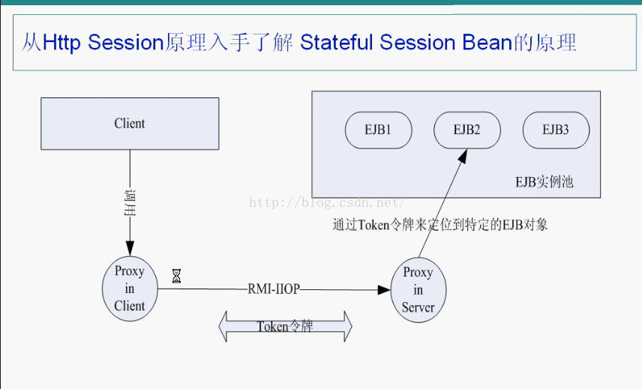

    什么是无状态会话（Stateless Session Bean）?

    并非说EJB不能存在状态，而是说EJB容器不会对EJB的状态做管理；

    容器会使用实例池的方式，甚至单例的方式来实现无状态的Session Bean。

     因为EJB容器不会对Stateless Session Bean 的状态进行管理，所以它的性能要比Stateful Session Bean 的好。

 下面从[**spring**](http://lib.csdn.net/base/javaee)里对比有状态与无状态的区别

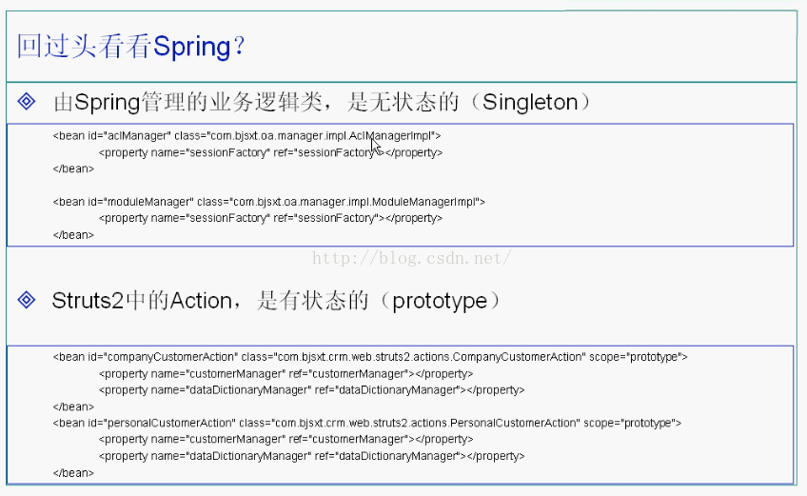

**EJB的调用方式**

       包括本地调用和远程调用；

      远程客户端--客户端与其调用的EJB对象不在同一个JVM进行中；它可以是web组件、应用客户端、或其它的企业Bean;

      对远程客户端来说，企业Bean的位置是透明的；为了创建一个能够被远程客户端访问的企业Bean，你必须用@Remote注解来定义这些企业Bean。

本地客户端--客户端与其调用的EJB对象在同一个JVM进程中；它可能是一个web组件或别的企业Bean;为了创建一个能够被本地访问的企业Bean,你必须用@local定义这些企业Bean。

  一个企业Bean接口可以同时被定义为@Remote和@Local

远程访问调用方式

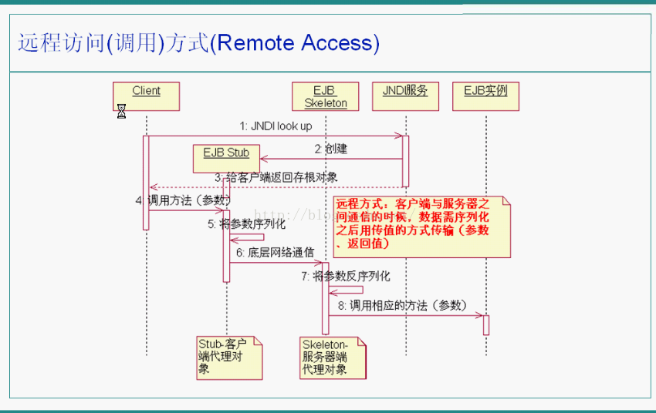

本地访问方式

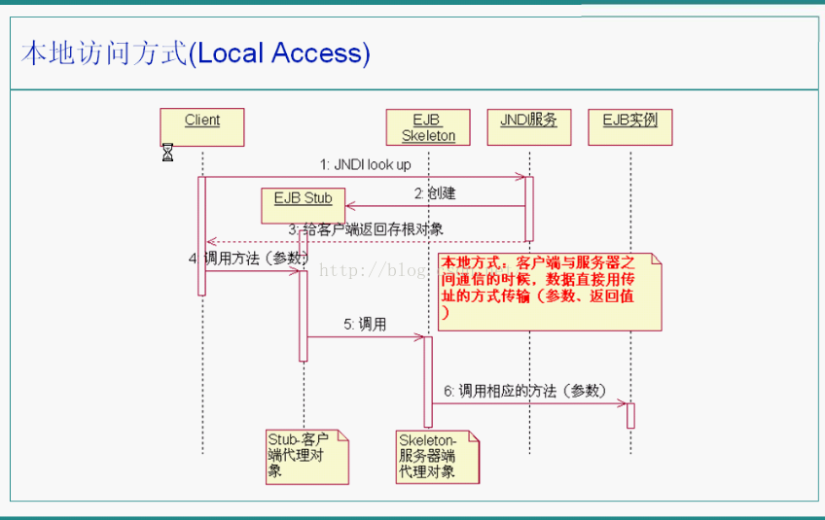

**什么情况下用EJB？**

    1、分布式。分布式对象之间互相协作，完成特定的业务功能。分布式对象之间应事先分布透明性，即在客户端调用时无需指定分布式对象的位置（通过配置来解决）。

    2、分布式对象之间的事务支持（RMI不支持事务）

    3、应用程序需要支持不同的客户端，只需要少量的代码，就可以让远程客户端访问企业Bean。

**什么情况下不使用EJB?**

   1、较为简单的纯Web 应用开发，不需要用EJB。  
   2、需要与其他服务程序配合使用的应用，但调用或返回的自定义的网络协议可以解决的应用程序,不需要使用EJB。  
  3、较多人并发访问的C/S 结构的应用程序，尽量不要使用EJB。